**COMPETÊNCIAS PREVISTAS**

*Abaixo seguem as Competências Previstas relativas à gestão do Hospital Estadual Dr. Alberto Rassi – HGG, conforme consta na Cláusula Terceira do Contrato de Gestão nº. 024/2012/2º Termo Aditivo, período de vigência de 13 de março de 2013 a 12 de março de 2014:*

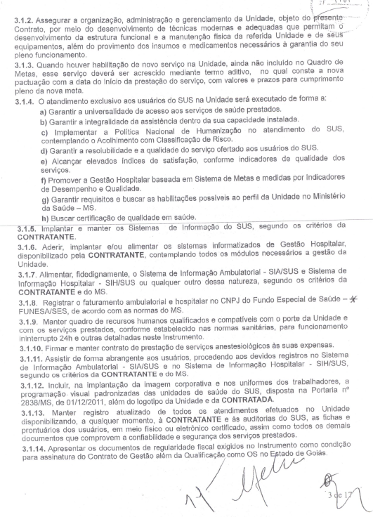

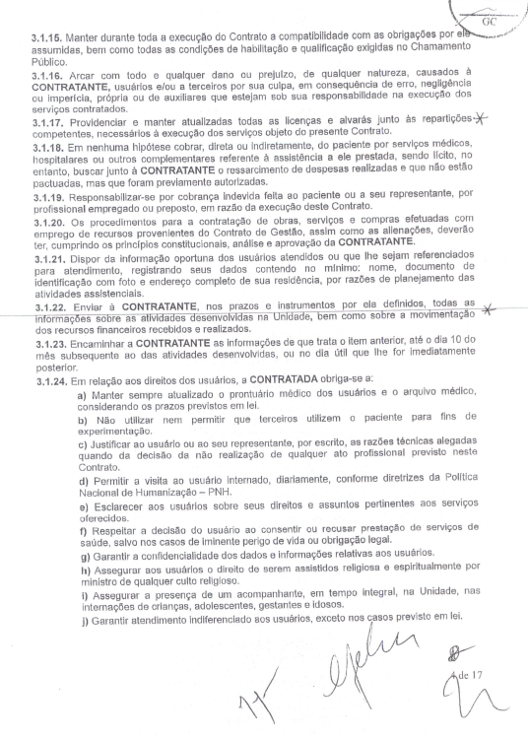

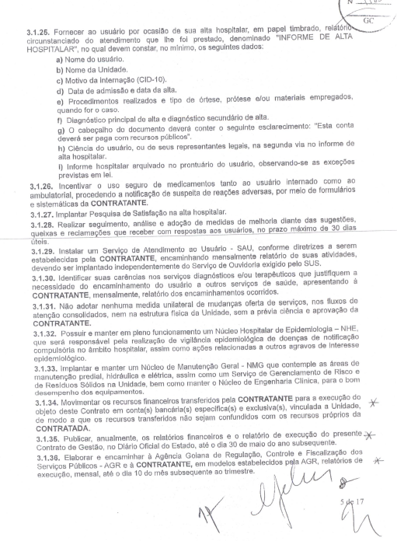

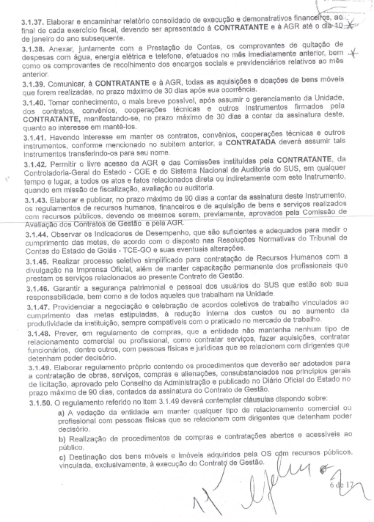

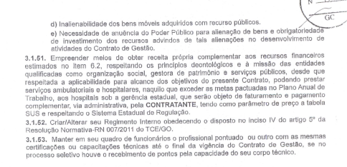

Nota: Demais cláusulas e particularidades podem ser verificadas nos Termos Aditivos ao Contrato de Gestão 024/2012 – SES/ IDTECH em:

<http://www.idtech.org.br/principal.asp?edoc=transparenciafirmados&pathtransparencia=;filetree;listar;Firmados;Contratos%20com%20o%20Estado%20de%20Goias;Hospital%20Alberto%20Rassi%20HGG;02%20Informacoes%20Gerais;1%20Chamamento%20Publico>;